粉丝日报

用户手册

1. 应用简介

粉丝日报是一个极简风格的知乎日报，旨在为用户提供洁净清爽的阅读体验，并支持离线缓存和无图模式，为用户节省流量开销。

1. 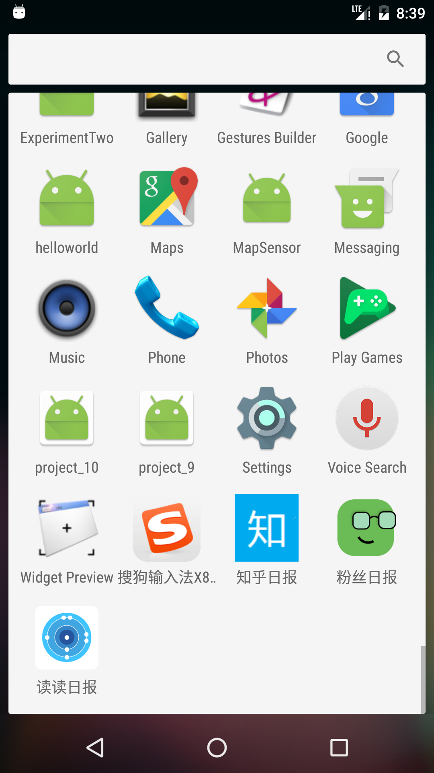运行程序

点击App图标 即可运行程序，在经过欢迎界面后即可进入主界面。

 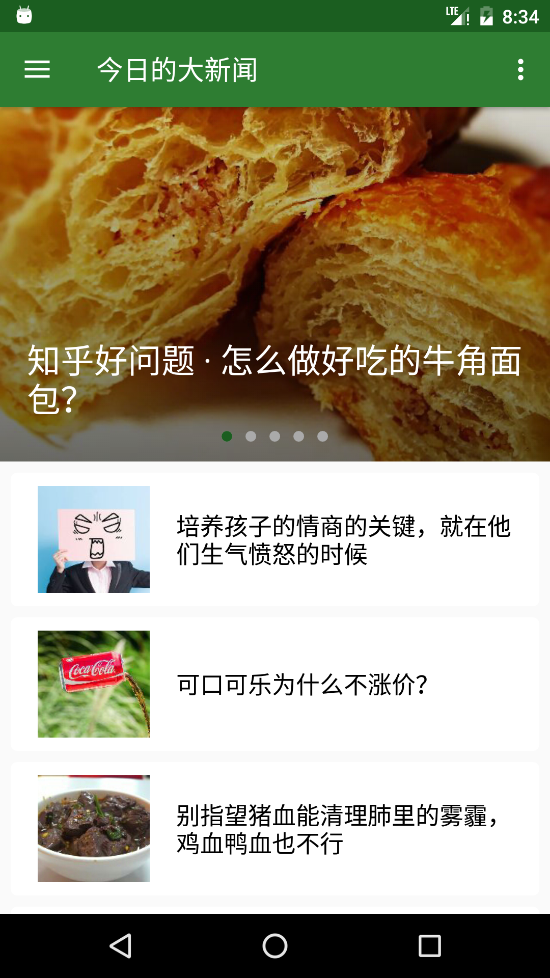

图1 欢迎界面 图2 主界面

1. 主界面

主界面分为顶栏和新闻列表。顶栏中会显示当前浏览的新闻日期，顶栏左侧是新闻主题选择按钮，右侧是功能按钮。

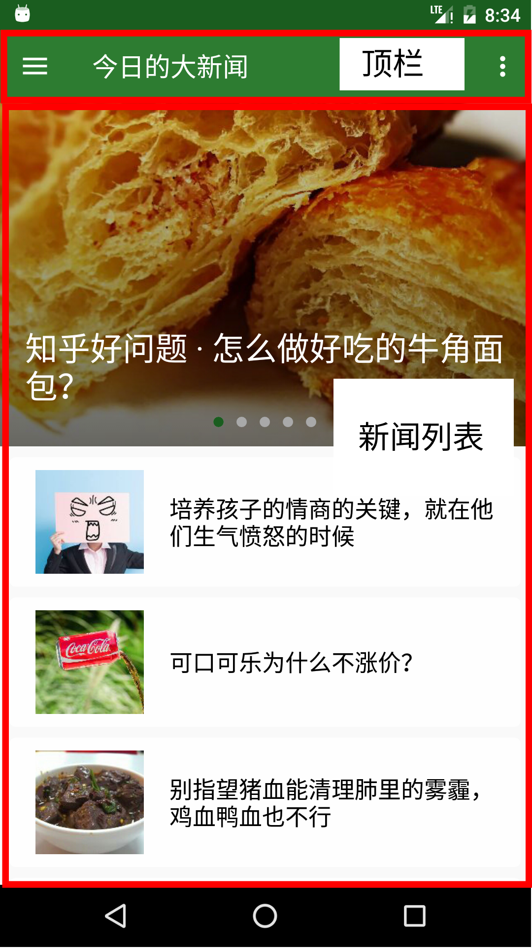 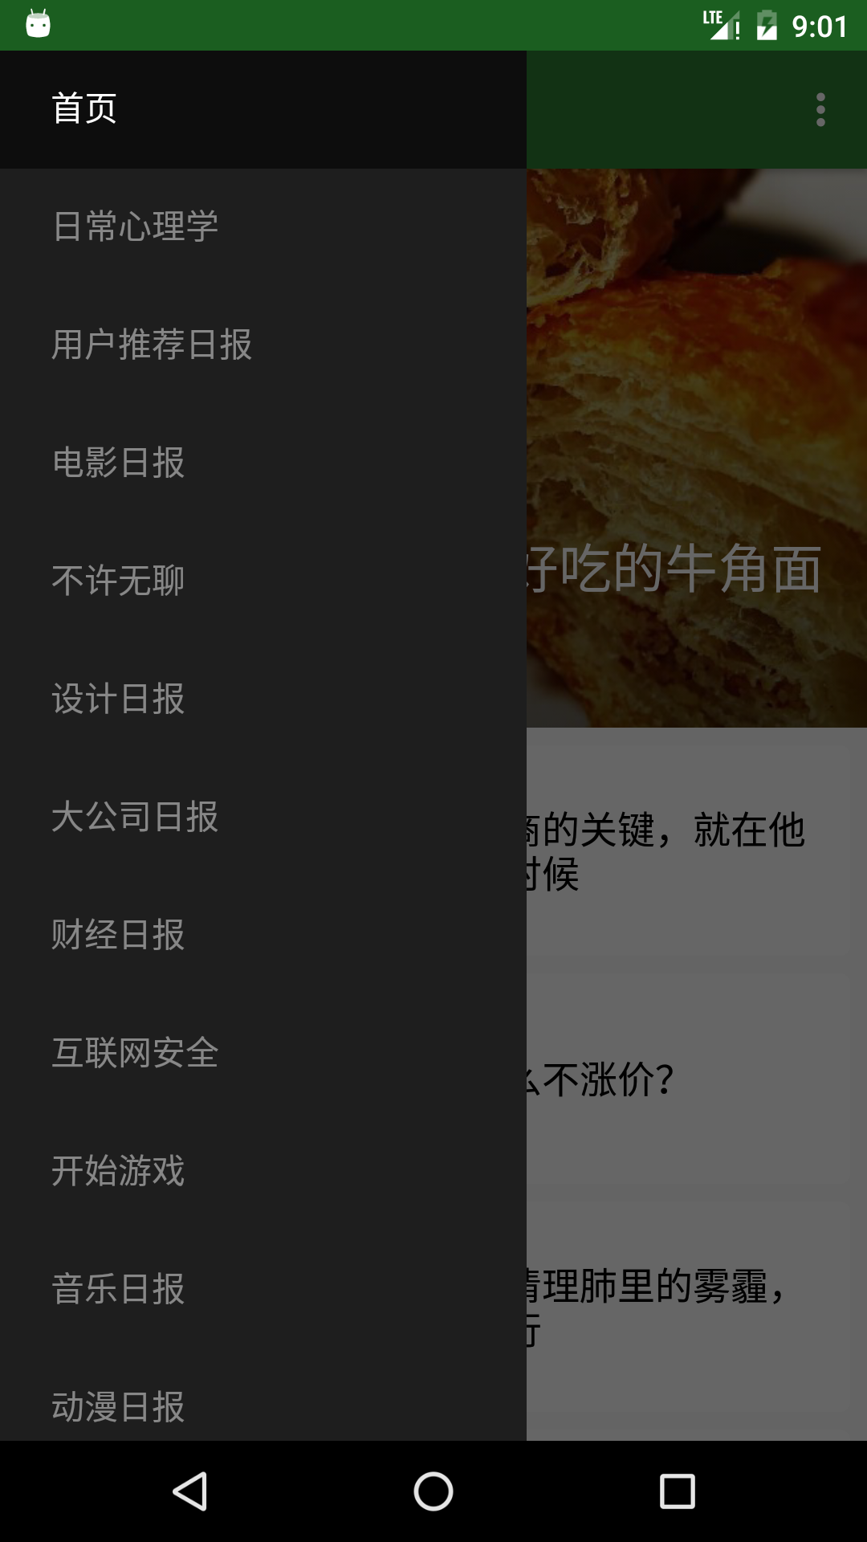 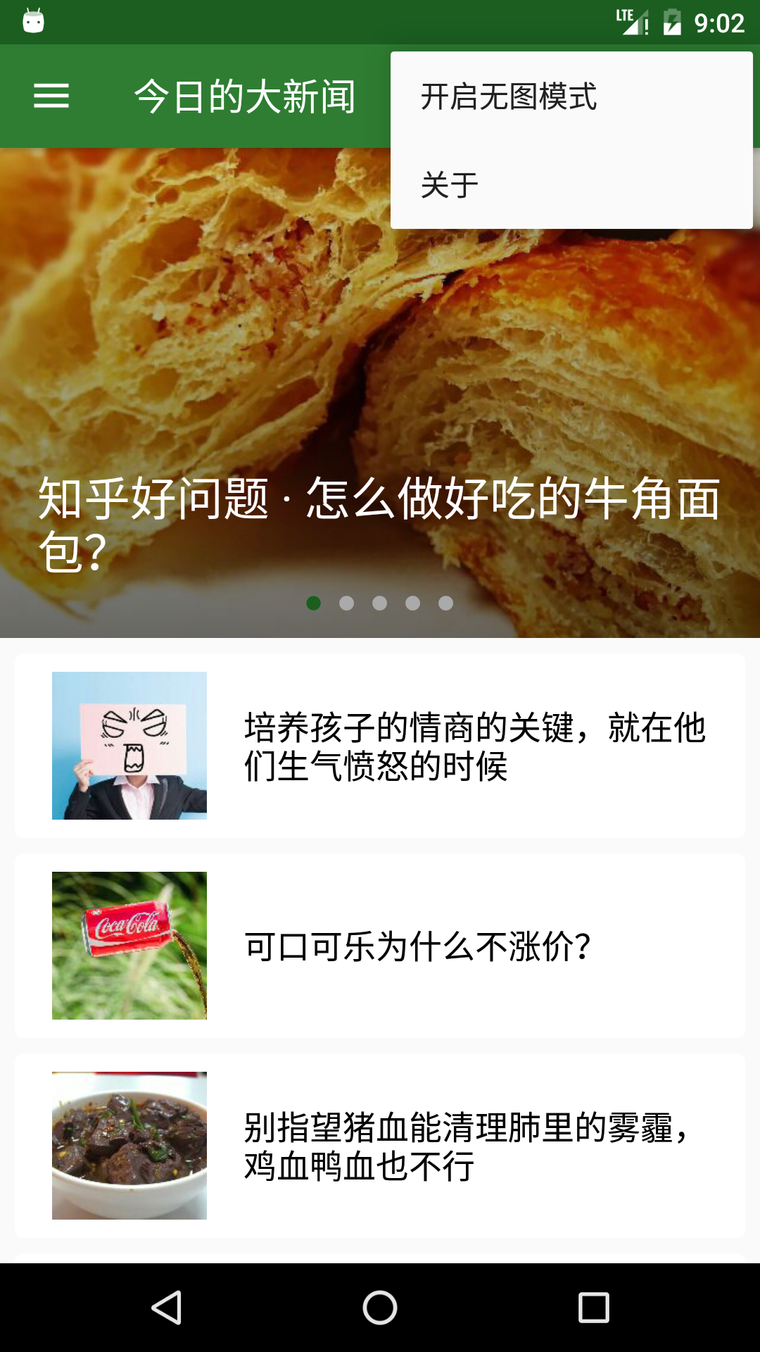

图3 主界面组成 图4 主题选择 图5 功能选择

1. 首页

在新闻主题为“首页”时，新闻列表分为两部分，即热门新闻（最新的新闻）和普通新闻。热门新闻可以左右滑动切换显示，其下方的小圆点指示当前浏览的位置。向下滑动可以浏览更多的普通新闻，并可以查看过去的新闻。

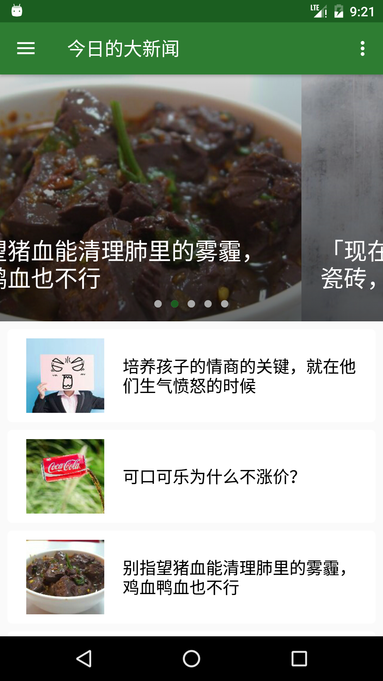 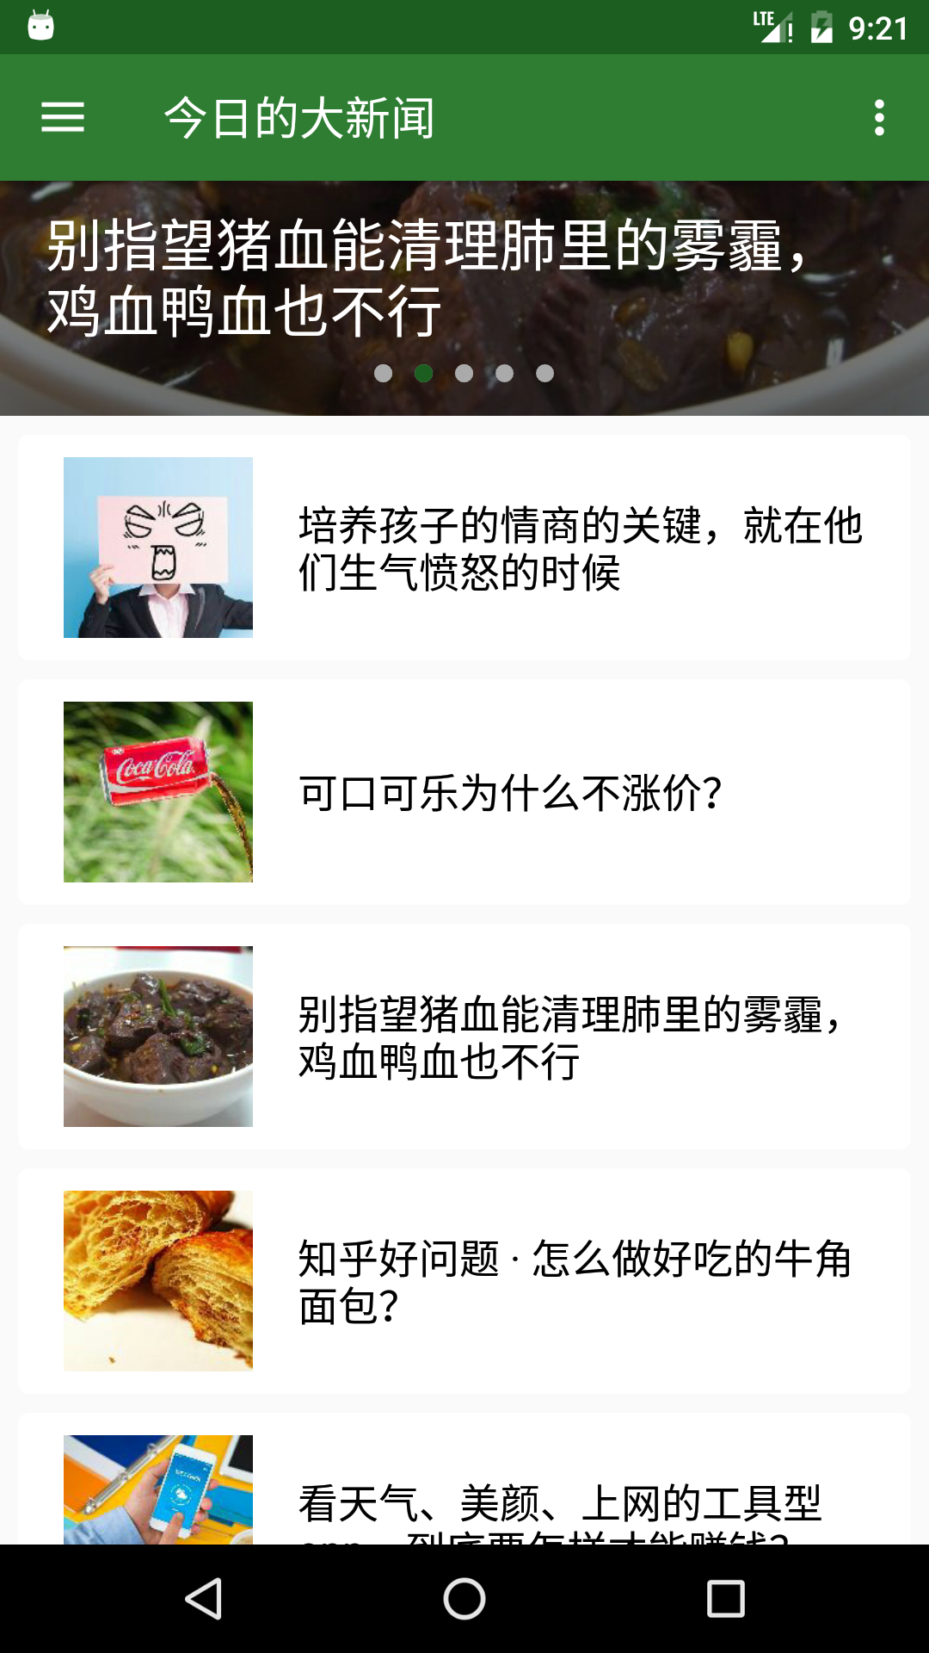 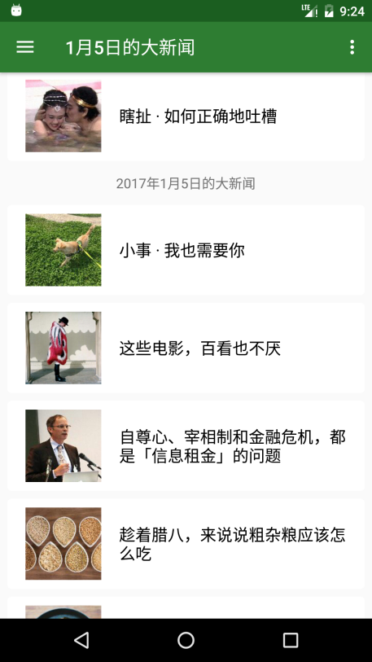

图6 左右滑动热门新闻 图7 向下滑动查看更多新闻 图8 继续向下滑动查看过去的新闻

1. 主题新闻

选择主题新闻后可以进入主题新闻列表，主题新闻中没有热门新闻

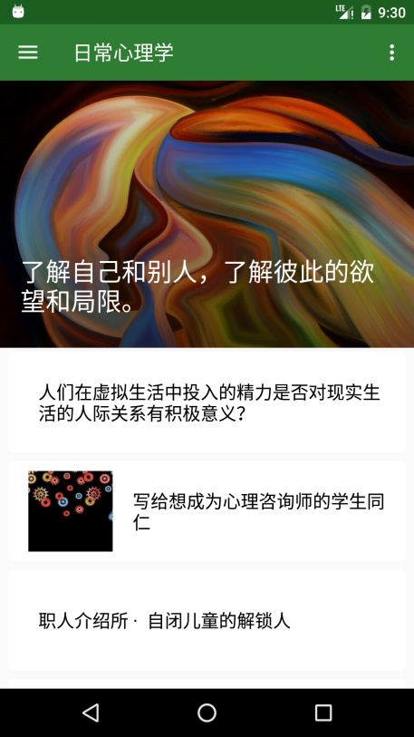 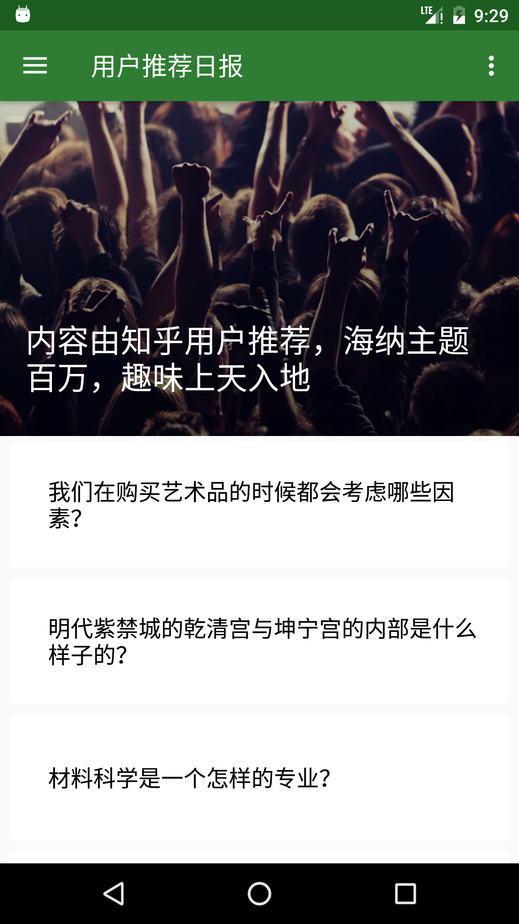 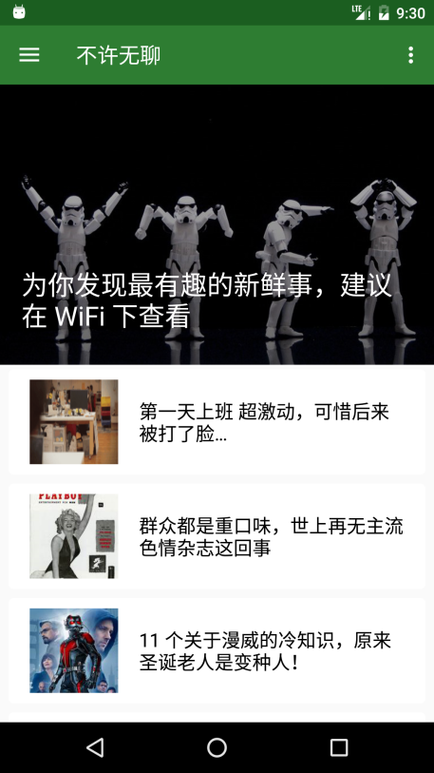

图9 日常心理学 图10 用户推荐日报 图11 不许无聊

1. 新闻内容

每个新闻都可以点击并查看详细内容

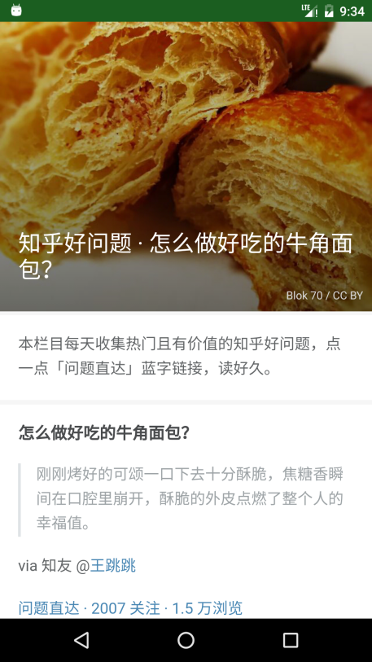 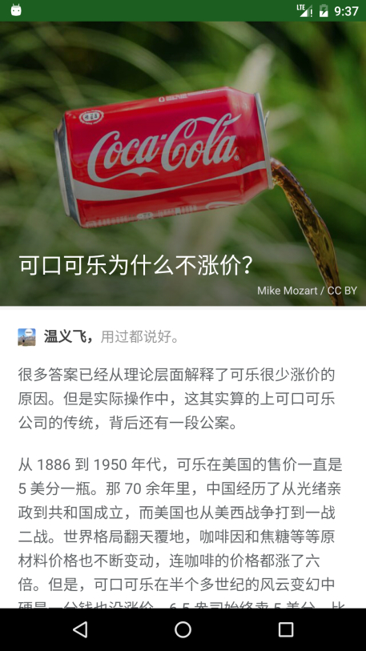 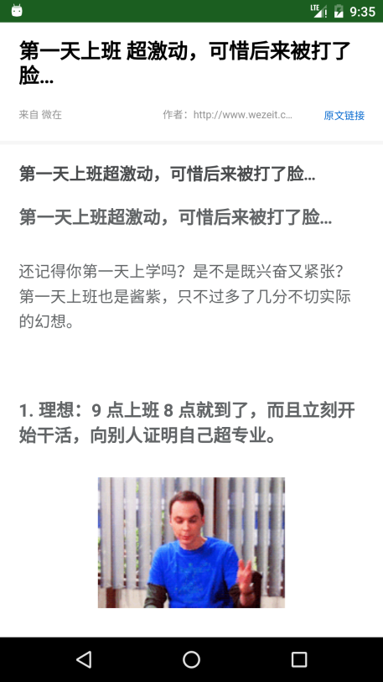

图12 热门新闻 图13 普通新闻 图14 主题新闻

1. 常用功能
   1. 在新闻列表界面，可以下拉刷新新闻列表。
   2. 点解顶栏右侧菜单中的无图模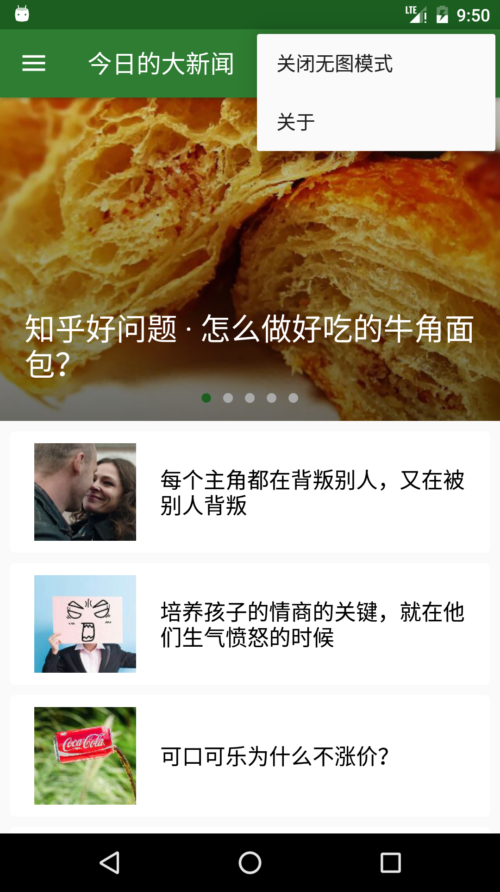式，粉丝日报将不会下载图片（若图片已经被下载，则会被加载出来）
   3. 双击顶栏可以回到列表顶部。
   4. 摇一摇随机进入一篇新闻。

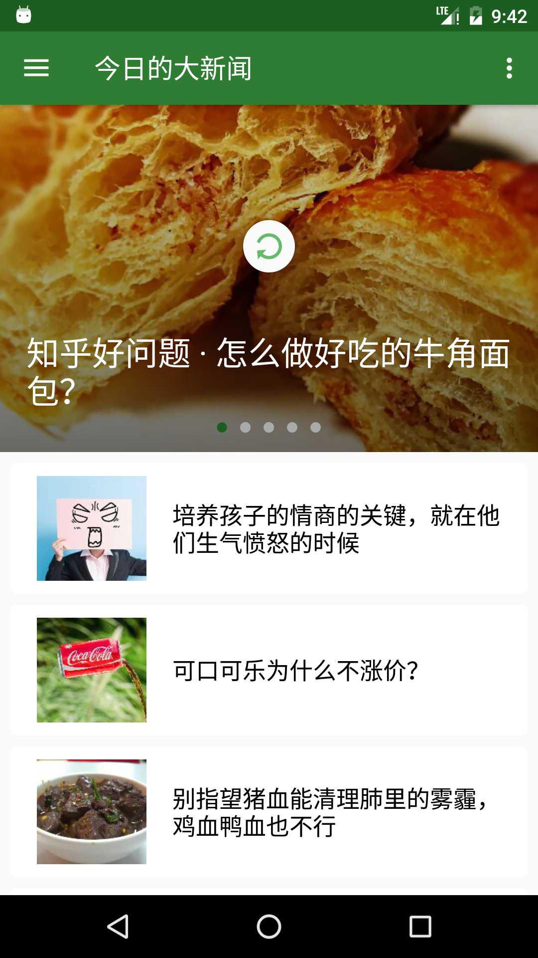 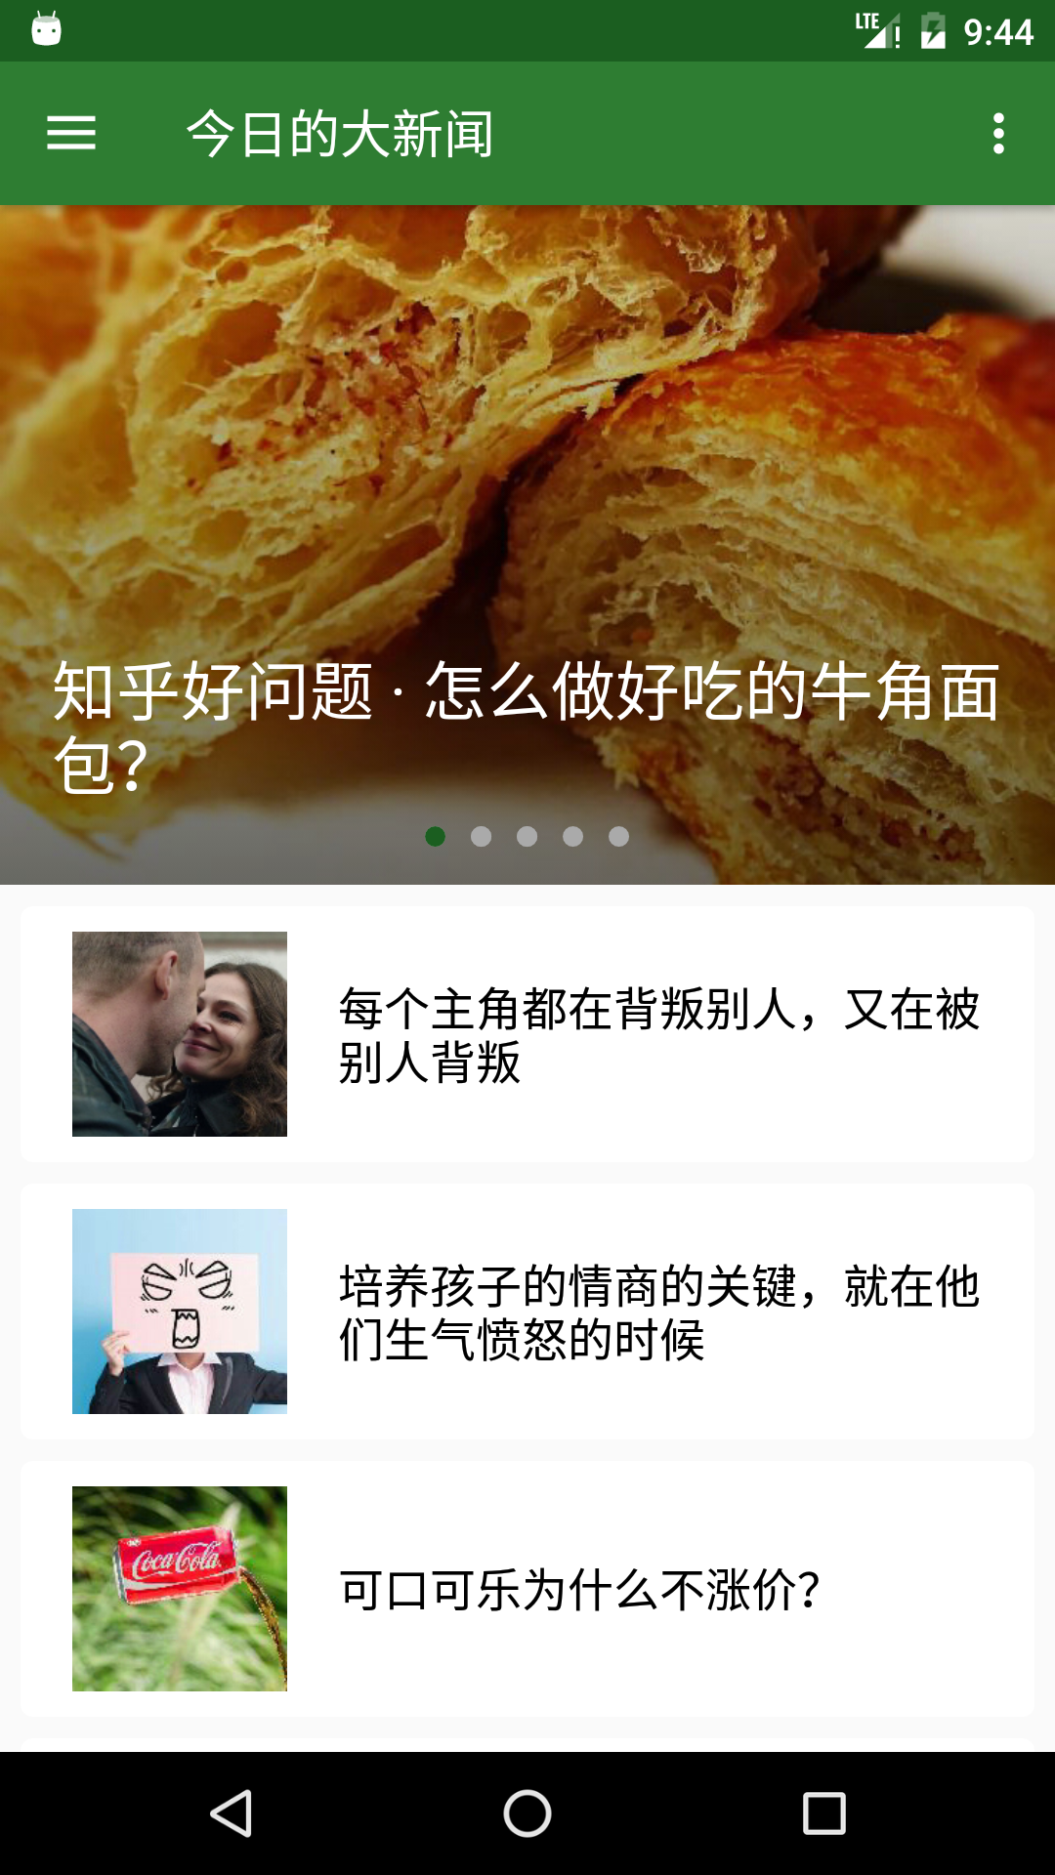

图15 下拉刷新 图16 刷新结果

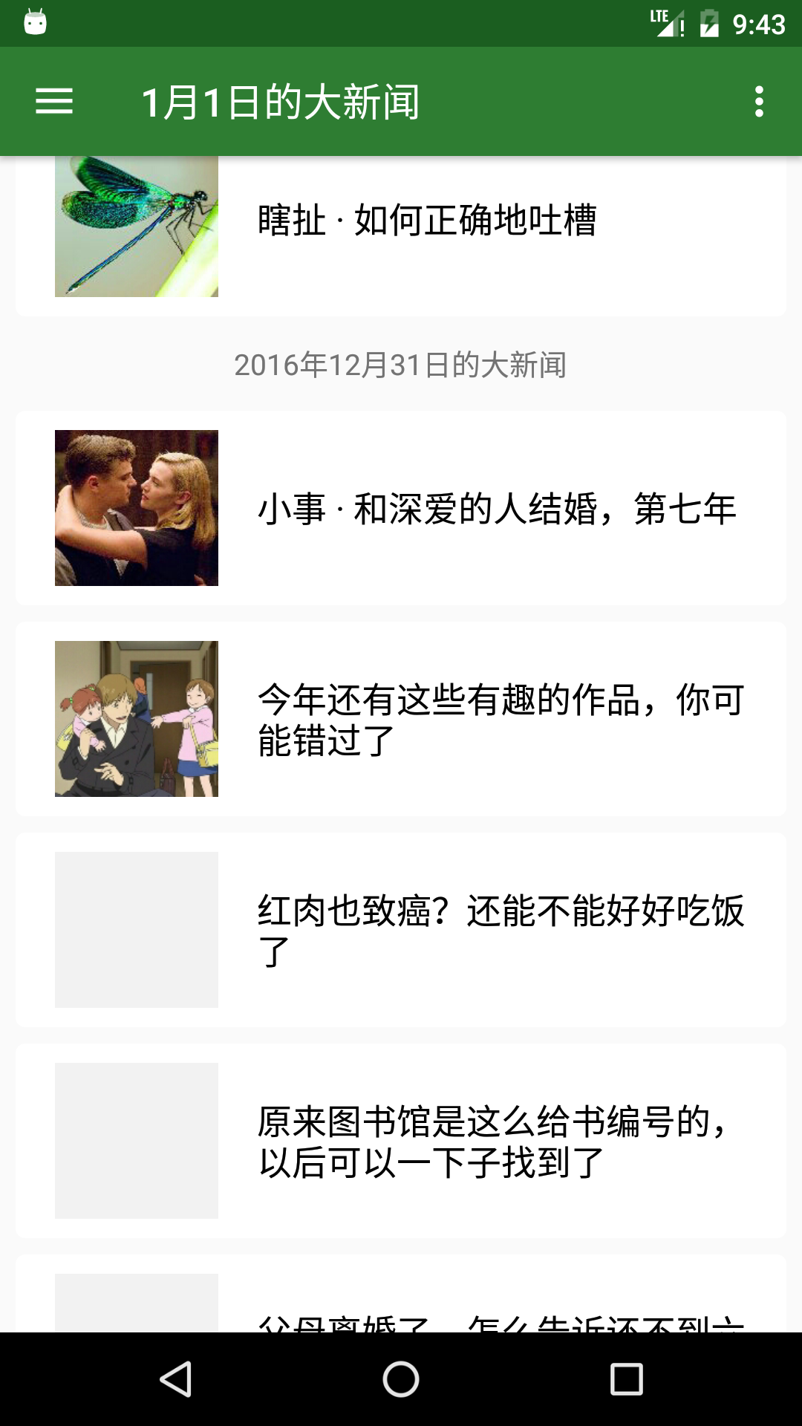 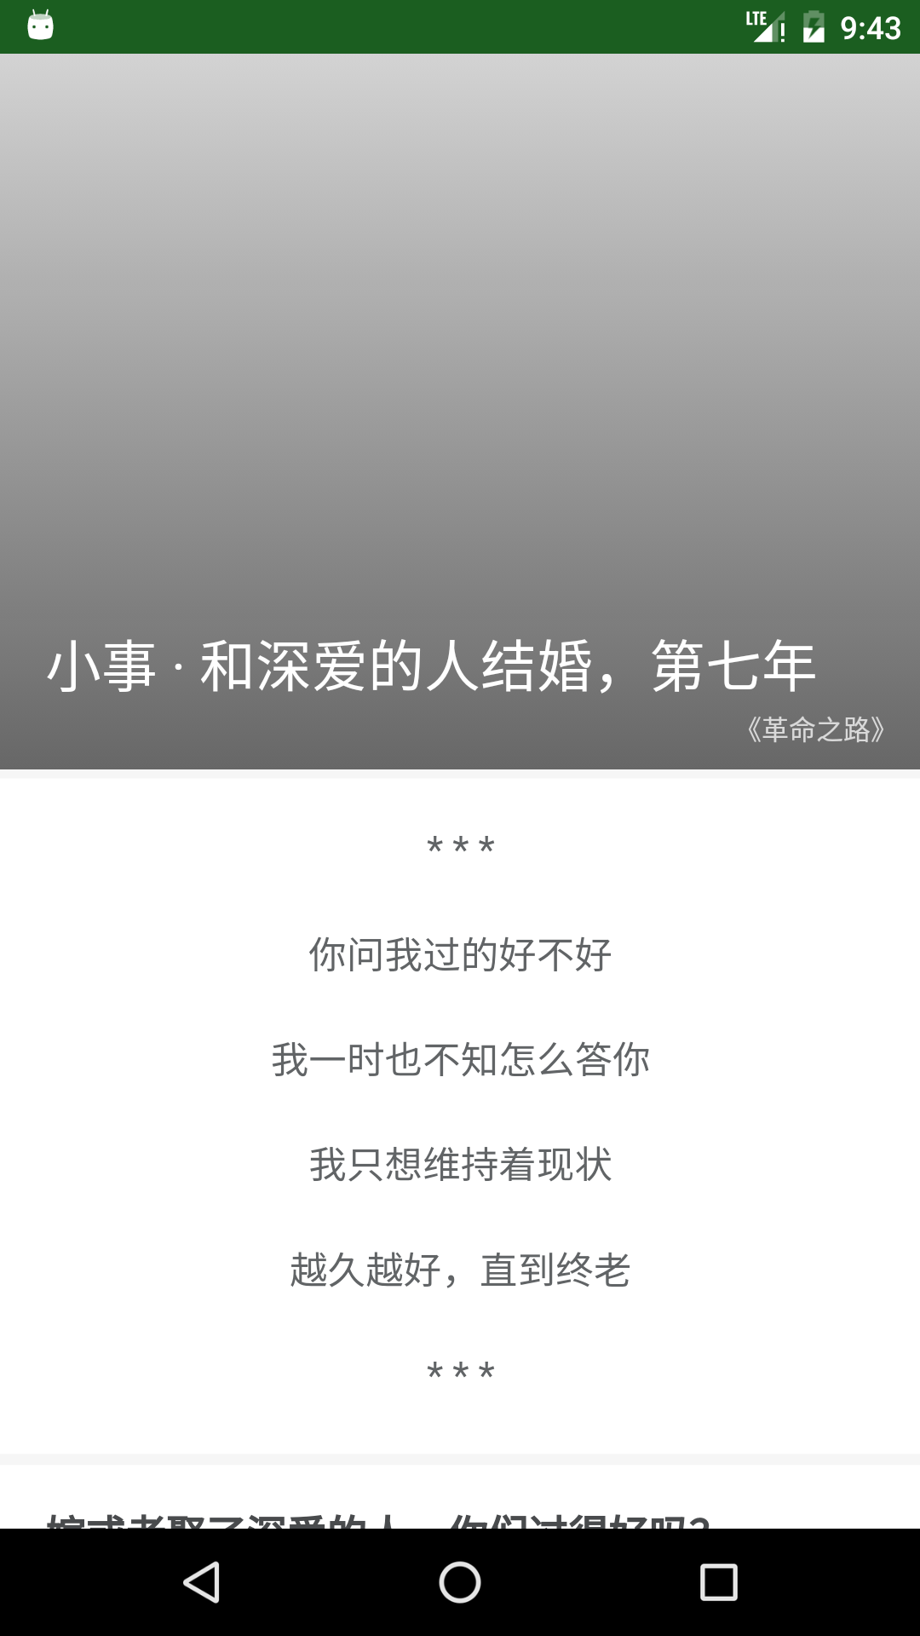

图17 列表无图模式 图18 新闻无图模式

1. 离线缓存功能

粉丝日报会记录已经下载的新闻列表，新闻内容和图片，当用户再次浏览相同内容时，粉丝日报会自动加载缓存内容，而不会重复下载

1. 网络异常

当网络不可用时，粉丝日报会僵硬在加载页面，连上网络后即可恢复下载。

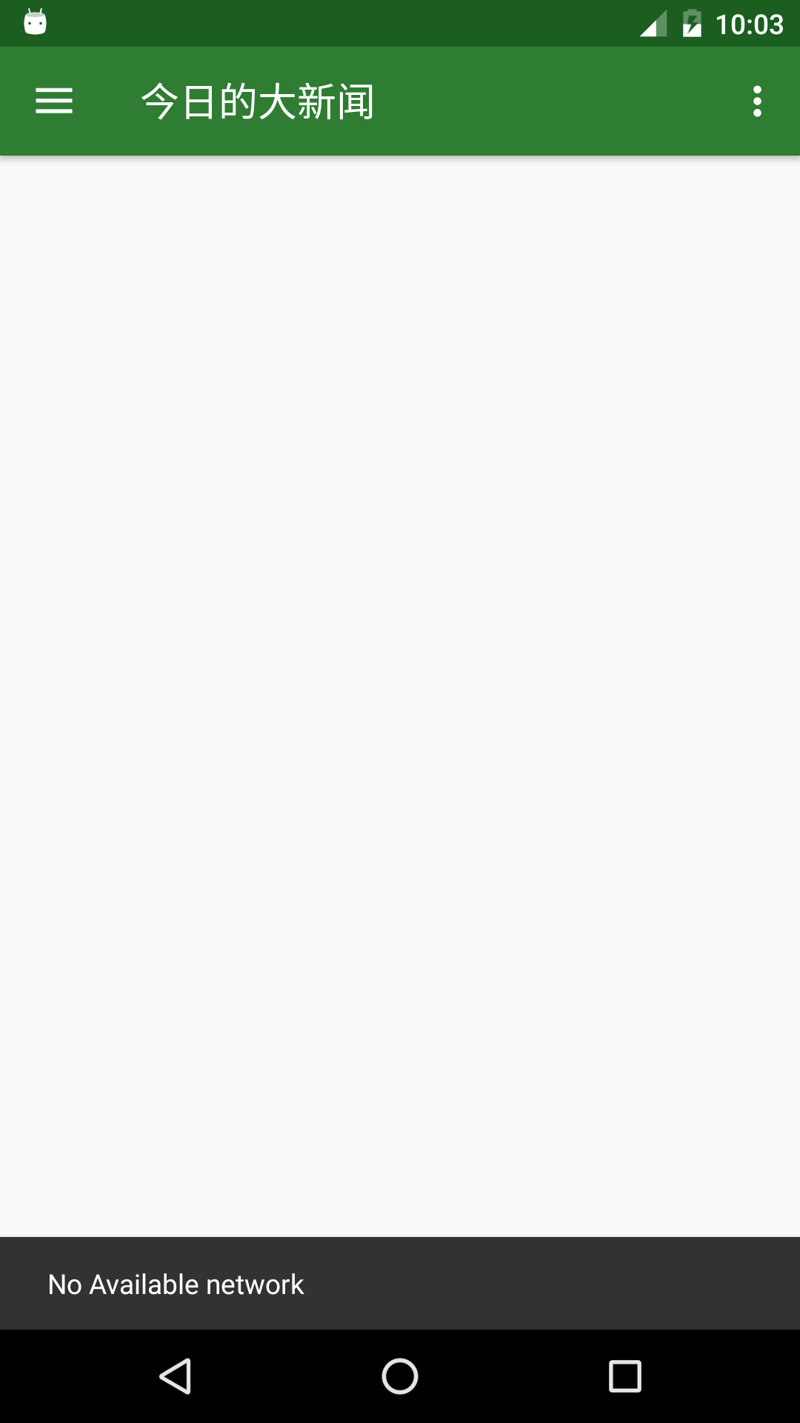 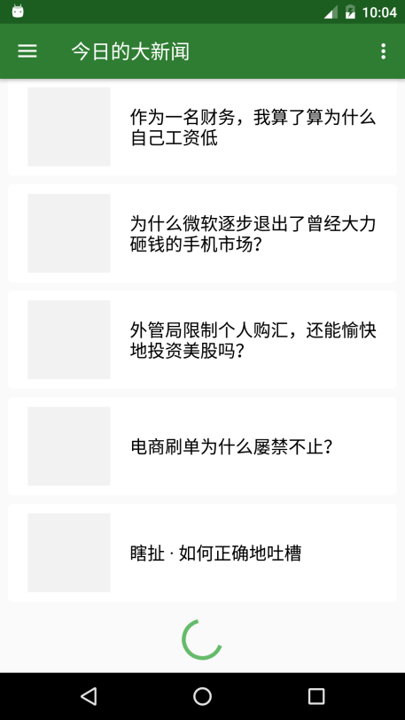

图19 首次加载无网络 图20 加载过去新闻时无网络

1. 关于

